Web avancé JS SNIR 1
TD JS & jQuery
Calculatrice avec jQuery

Le but de ce TD est de réaliser une calculatrice en JavaScript en utilisant le framework jQuery. Les fichiers html et css sont fournis. Nous procéderons par étape successives:

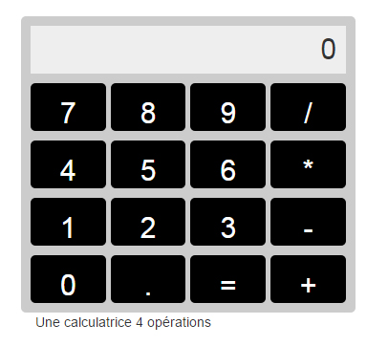

Réalisation des calculs.
La réalisation d'une opération arithmétique élémentaire demande la présence de deux opérandes et d'un opérateur. La valeur contenue dans l'afficheur sera considérée comme l'opérande de droite. L'opérande de gauche sera stocké dans une variable globale operande_gauche. Ainsi, l'utilisateur saisit un nombre puis, lors de la sélection d'une opération, ce nombre est mémorisé dans la variable operande_gauche alors que l'opérateur est mémorisé dans une seconde variable globale operateur. L'utilisateur peut alors saisir un second nombre. Nous sommes à ce moment en possession des deux opérandes et l'opérateur.
- Saisie de nombres.
Ecrivez une fonction saisie(touche) qui concatène la touche touche à la fin du texte de l'afficheur. Cette fonction sera déclenchée sur l'événement onClick. Seuls les boutons « 0 » à « 9 » seront concernés la touche « . » pour la partie décimale sera traité ultérieurement (question 8).
- Préparation du calcul.
Ecrivez une fonction operation(touche) qui sera déclenchée sur l'événement onClick des boutons « + », « - », « * » et « / », la valeur de l'afficheur qui est une chaîne de caractères sera convertie en nombre puis sera mémorisée dans operande_gauche et l'opérateur sera mémorisé dans operateur. Pour finir, l'afficheur sera effacé.
- Calcul effectif.
Le calcul effectif sera lancé par l'appui sur la touche « = ». Dans la fonction operation(touche), si la touche est « = », la fonction resultat() est lancée. Cette dernière, que vous écrirez, effectue le calcul et affiche le résultat.
- Opérations consécutives.
Jusqu'à présent, le calcul n'est réalisé que si l'utilisateur appuie sur la touche « = ». Modifiez la fonction operation(touche) pour qu'elle réalise le calcul suite à l'appui sur une des touches « + », « - », « × » ou « ÷ », si ceci est possible, afin de permettre l'enchaînement d'opérations sans appuyer sur la touche « = » après chaque opération.
- Ajouter une touche « Clear » et « ← » au clavier, déclenche la fonction initialisation() qui remet la calculatrice à zéro : effacement de l'opérande de gauche, de l'opérateur et de l'afficheur. Cette fonction pourra également être déclenchée au chargement de la page.
- Effacement de chiffres.
L'appui sur la touche « ← » doit permettre de supprimer le dernier chiffre saisi. Ce bouton déclenche la fonction saisie(touche) qui doit lancer la fonction efface() qui réalisera l'effacement. Vous utiliserez la méthode replace() des chaînes de caractères.
- Partie décimale.
La calculatrice gére les nombres décimaux. Pour cela, la touche « . » doit déclencher la fonction saisie(touche) et ajouter un « . » au texte contenu dans l'afficheur. Cette opération ne doit évidemment pas pouvoir être effectuée si l'afficheur contient déjà le caractère « . ».

